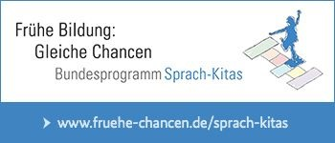
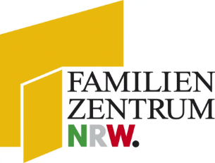

Aachen, den 02.09.2026

Liebe Eltern,

am Dienstag, den 22.09.2026 startet um 13:30 Uhr ein neuer Alltagssprachkurs. Der Kurs dauert bis 15:00 Uhr.

Der Kurs ist nur für Frauen. Der Kurs ist für Anfängerinnen.
Es gibt eine Kinderbetreuung. (Bitte vorher anmelden).

Bitte besuchen Sie den Kurs, damit wir uns besser verständigen können.

Viele Grüße
Ulrike Noack, Sabine Kelzenberg

